Søndagsbrev 18. februar 2024, St. Birgitta menighet.

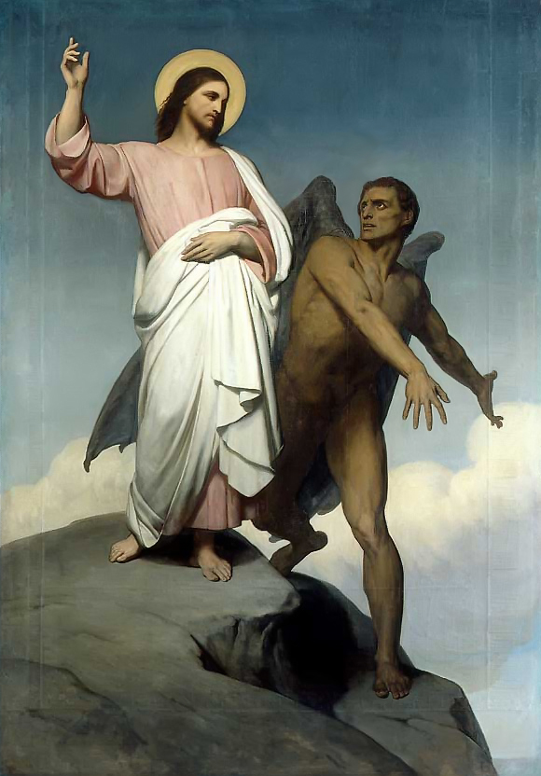

Kollekt/gaver kan gis via Vipps # 514275 eller giro.

OBLATKOMMUNITETEN I ØSTFOLD ● St. Josephs gate 17, 1606 Fredrikstad
Gunapala, Premanath Jagath O.M.I., sogneprest for Fredrikstad
Mobiltelefon: 414 68 740, E-post: jagath.gunapala@katolsk.no
Pisarek, Piotr Sylwester O.M.I., sogneprest for Moss
Mobiltelefon: 901 29 621, E-post: ppisarek@online.no
Kunkel, Roman O.M.I., sogneprest for Halden, polsk sjelesorg i Østfold
Mobiltelefon: 414 62 722, E-post: kunkelomi@gmail.com

St. Birgitta kirke
St. Josephs gt. 17, 1606 Fredrikstad

Kontor: 69 30 15 20
Prest: 69 30 15 22

Giro: 0530.22.52930
E-post: fredrikstad@katolsk.no
Hjemmeside: http://fredrikstad.katolsk.no.
Facebook: St. Birgitta katolske kirke

1. søndag i fasten, år B
(Søndagens liturgi i Messeboken side 170 (ny), 120 (gml.))
Inngang | Se, vi går opp til Jerusalem | 439
Messe XIV | Norsk messe | 14
Første lesning: | 1 Mos 9, 8-15.
Salme 25 Omkved | Herre, alle dine stier er troskap og miskunn, for dem som holder din pakt
Annen lesning: | 1 Peter 3, 18-22
Evangelium: | Mark 1, 12-15
Offertorium: | Ingen vinner frem | 437
Kommunion: | Noen må våke | 441
Avslutning: | Hill deg, Frelser og Forsoner | 425

Messetider
Tirsdag | 20/2 | 18.00 | Korsveiandakt - Filippinsk gruppe
Onsdag | 21/2 | 18.00 | Kveldsmesse
Torsdag | 22/2 | 17.00  18.00 | Korsveiandakt – Afrikansk gruppe  Kveldsmesse og Sakramentsandakt
Fredag | 23/2 | 11.00  17.30  18.30 | Formiddagsmesse  Korsveiandakt – Kaldeisk  Korsveiandakt – Polsk gruppe
Lørdag | 24/2 | 17.00  17.30  18.00 | Korsveiandakt - norsk  Rosenkransandakt - norsk  Kveldsmesse
Søndag | 25/2 | 10.00  16.00  18.00 | Høymesse. 2. søndag i fasten  Engelsk messe  Kveldsmesse
Pavens bønneintensjoner for februar 2024
For de dødssyke
La oss be om at de syke som er i livets sluttfase, og deres familier, får nødvendig medisinsk og menneskelig omsorg og støtte.
Forbønner
Celebranten:
Kjære kristne! Etter sin dåp tilbragte Jesus 40 dager blant de ville dyr i ørkenen der han ble fristet av Satan. La oss i tillit til ham og hans kjennskap til våre utfordringer be for alle døpte:

- Om at Kirken må få hjelp til å forkynne dåpens frelse slik at de
døpte under fristelser og vanskeligheter holder fast ved den nåde
de mottok gjennom vannet. Vi ber deg...

- For dem som har makt og myndighet i denne verden, at de lik englene og de himmelske ”myndigheter” og ”krefter” må underkaste seg Kristus som endog har beseiret Satans makt. Vi ber deg...

- For tjenesteånd i løpet av denne fastetiden: at vi kan hjelpe andre og være redskaper for Guds kjærlighet og medfølelse. Vi ber deg...

- For vår menighet at vi aldri må lukke oss for Guds tale. Vi ber deg...

- Om at regnbuen må fylle oss med tillit til Gud slik at vi vender
om og tror på Evangeliet. Vi ber deg...

- For de ensomme, syke og eldre i vår menighet, at de blir styrket
og trøstet av troen på Jesus Kristus. Vi ber deg…

- For våre avdøde, Gud gi dem evig hvile, og la det evige lys
skinne for dem. Vi ber deg...

Celebranten:

Himmelske Far, du som lot englene gå din Sønn til hånde da han ble fristet av Satan, hjelp også oss når vi blir fristet. Ved ham, Kristus, vår Herre. Amen.
Kunngjøringer
- Kollektene siste uke innbrakte kr. 7.704,00. Votivlys kr. 133,00. Hjertelig takk!
- Under fastetiden, fra søndag 18. februar vil pater Jagath sitte i skriftestolen en halv time før høymessen på søndager. Ellers etter avtale.

- Finansrådsmøte tirsdag 20. februar kl. 18.00.
- Kateketmøte onsdag 21. februar kl. 18.30.
- Polsk retrett søndag 3. mars til tirsdag 5. mars. Se oppslag.
- Konfirmanthelg for 8. og 9. klasse fredag 15. til søndag 17. mars. Tema: Preste- og ordenskall. Dette er et obligatorisk program i forberedelsene til fermingen. Påmelding: 10. mars.

- Caritas Fasteaksjonen 2024 setter fokus på håp i små handlinger for det felles gode. Støtt Fasteaksjonen ved å gi et bidrag. Ministrantene vil stå ved utgangen med bøsser til fasteaksjonen.
- Biskop Bernt Eidsvigs og pave Frans' budskap til fastetiden på norsk, samt biskop Bernt Eidsvigs fastemandat på norsk ligger i våpenhuset.

- I fastetiden vil det være korsveiandakter på flere språk. Se plakat.

- NUKs påskeleir for konfirmanter 24-31. mars. Påmelding: 1 mars. Se plakat.
- 2. Emmaus retrett for kvinner i Norge. Fra 8. til 10. mars på Mariaholm i Spydeberg. Retretten vil foregå på engelsk. For mer informasjon: Ilaria Porta: +47 400 76 867, Email: emmausnorwaywomen@gmail.com. Se plakat på oppslagstavlene.

- Kaldeisk gruppe har ansvaret for vask av kirken til uken. Polsk gruppe har ansvaret for kirkekaffe neste søndag.

Riktig god søndag!

